РАЗНОУРОВНЕВЫЕ ЗАДАНИЯ ПО ТЕМАМ:
«ПРЕДЛЕЖАНИЕ ПЛАЦЕНТЫ», «ПОНРП»

Преподаватель: Арзамасова А.В.

1. При начавшейся преждевременной отслойке нормально расположенной плаценты у роженицы с поздним гестозом показано
1) стимулирование родовой деятельности
2) применение гипотензивных средств
3) введение реополиглюкина
4) срочное родоразрешение операцией кесарево сечение
2. Основная причина развития предлежания плаценты
1) дистрофические изменения слизистой оболочки матки
2) многоплодие
3) многоводие
4) неправильное положение плода
3. Для кровотечения при предлежании плаценты характерно
1) массивность, длительность
2) волнообразность, цвет крови алый, безболезненность, беспричинность
3) цвет крови темный
4) болезненность
4. Для предлежания плаценты характерны следующие клинические признаки
1) матка в тонусе, болезненная, асимметричная
2) массивное длительное кровотечение
3) сердцебиение плода отсутствует
4) матка мягкая, симметричная, кровь алая
5. Выбор акушерской тактики при предлежании плаценты зависит от
1) общего состояния роженицы
2) вида предлежания (центральное, неполное)
3) состояния плода
4) степени раскрытия шейки матки
6. Осложнение преждевременной отслойки нормально расположенной плаценты
1) разрыв матки
2) матка Кувелера
3) болевой шок
4) разрыв шейки матки
7. Клинический признак преждевременной отслойки нормально расположенной плаценты
1) тонус матки повышен, асимметрия матки
2) сердцебиение плода хорошо прослушивается
3) кровотечение отсутствует
4) кожные покровы розовые
8. Предлежание плаценты можно предполагать в случае
1) дородового излитая вод
2) если при пальпации неясна предлежащая часть плода
3) несоответствия высоты стояния дна матки сроку беременности
4) кровяных выделений из половых путей
5) острой боли в животе
9. Наиболее частой причиной преждевременной отслойки нормально расположенной плаценты является
1) гестоз
2) травма живота
3) перенашивание беременности
4) многоводие, многоплодие
5) короткая пуповина
10. Для кровотечения при предлежании плаценты характерно
1) внезапность возникновения
2) повторяемость
3) безболезненность
4) различная интенсивность
5) все вышеперечисленное
11. Наиболее частой причиной возникновения предлежания плаценты являются
1) аномалии развития матки
2) воспалительные процессы гениталий
3) миома матки
4) эндометриоз
5) аборты
12. При наружном акушерском исследовании для предлежания плаценты характерно
- высокое расположение предлежащей части плода
- поперечное или косое расположение плода
- шум сосудов плаценты над лоном
- все перечисленное
- ничего из перечисленного.
13. При преждевременной отслойке плаценты, расположенной на передней стенке матки, характерно
- локальная болезненность
- схваткообразные боли в крестце и пояснице
- отеки нижних конечностей
- отеки передней брюшной стенки
14. Основным фактором в выборе тактики родоразрешения при предлежании плаценты является
- разновидность предлежания (полное, неполное)
- состояние родовых путей (шейка матки укорочена, сглажена, полное открытие)
- предлежание плода
- сопутствующая экстрагенитальная патология
- возраст роженицы.
15. Отслойка плаценты значительно чаще развивается у беременных с
- миомой матки
- кистомой яичника
- артериальной гипертензией
- артериальной гипотензией.
16. Если преждевременная отслойка нормально расположенной плаценты произошла в первом периоде родов, следует
- произвести кесарево сечение
- наложить акушерские щипцы
- применить вакуум-экстракцию плода
- верно все перечисленное
17. Тактика врача при полном предлежании плаценты, недоношенной беременности и скудном кровоотделении включает
- назначение спазмолитиков
- антианемическую терапию
- назначение глюкокортикоидов
- профилактику внутриутробной гипоксии плода
- все перечисленное
18. Для преждевременной отслойки нормально расположенной плаценты характерно
- внутреннее и наружное кровотечение, гипоксия плода
- внутреннее кровотечение, гипоксия плода и гипертонус матки
- внутреннее кровотечение с возможным наружным кровотечением, гипоксия плода, гипертонус матки у беременной с гестозом

19. Беременная 32 лет, с доношенной беременностью доставлена с жалобами на кровянистые выделения из половых путей без видимых причин. Объективно: состояние удовлетворительное, А/Д 110/70 мм рт ст. Тонус и форма матки обычные. Сердцебиение плода ясное, ритмичное.
Предполагаемый диагноз?

20. Повторнородящая при сроке беременности 38-39 недель, фельдшеру скорой помощи предъявила жалобы на локальную боль, которая постепенно увеличивается. В анамнезе - гестоз. Объективно: состояние удовлетворительное, пульс 90 уд в мин, АД 120/70 мм рт ст. Матка плотная, болезненна в области дна. Положение плоди продольное, предлежит головка прижата ко входу в малый таз. Сердцебиение плода ясное 150 уд в мин.
Предполагаемый диагноз?

21.Укажите патологию и ее виды.

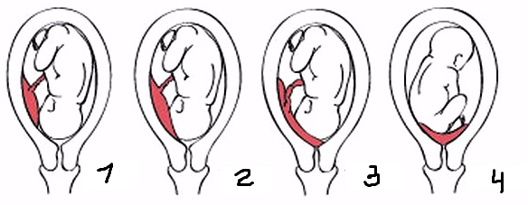
22. Укажите патологию и способы родоразрешения.

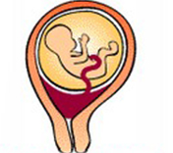
23. Укажите патологию и ее виды.

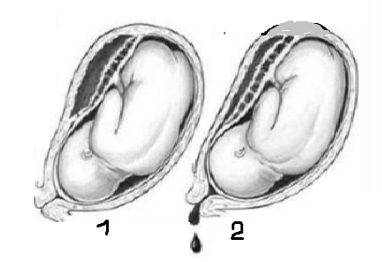
24. Установите соответствие:

1. Центральное предлежание плаценты.
2. Боковое предлежание плаценты.
3. Краевое предлежание плаценты.
4. Низкое предлежание плаценты.

- Плацента расположена не далее 6 см от внутреннего зева.
- Плацента полностью перекрывает внутренний зев.
- Плацента доходит до края внутреннего зева.
- Плацента не полностью перекрывает внутренний зев.

25. Заполните таблицу:

 | ПП | ПОНРП
Определение
Причины
Тонус матки
Характер кровотечения
Состояние плода

26. Вставьте пропущенные слова:

1. В норме отслойка плаценты происходит в …………………………
2. Матка, пропитанная кровью, называется маткой ……………………
3. При предлежании плаценты тонус маки…………………., а при ПОНРП ……………….
4. Оперативное родоразрешение при предлежании плаценты производится на любом сроке при объеме кровопотери ……………..мл
5. Влагалищное исследование при предлежании плаценты производится только в условиях……………………………………………………………..

27. Решите акушерскую ситуацию.

1. Абсолютным показанием к операции кесарево сечение является
- рубец на матке
- низкая плацентация
- тазовое предлежание плода
- полное предлежание плаценты
- анатомический узкий таз 1 степени
2. У беременной с неполным предлежанием плаценты при сроке 34 недели появились скудные кровянистые выделения, госпитализирована. Дальнейшая тактика
- амниотомия, родостимуляция
- амниотомия, родовозбуждение
- кесарево сечение в экстренном порядке
- роды в доношенном сроке через естественные родовые пути
- постельный режим, спазмолитическая, гемостатическая терапия
3. У беременной с доношенным сроком в 1 периоде родов диагностирована преждевременная отслойка нормально расположенной плаценты.
Дальнейшая тактика
- родовозбуждение окситоцином
- амниотомия, родовозбуждение
- кесарево сечение в плановом порядке
- кесарево сечение в экстренном порядке
- наблюдение до начала родовой деятельности
4. Во время операции кесарева сечения по поводу преждевременной отслойки нормально расположенной плаценты, обнаружена матка синюшно-багрового цвета, атоничная. Дополнительно к диагнозу
- атония матки
- матка Кювелера
- истинное приращение плаценты
- плотное прикрепление плаценты
- варикозное расширение вен матки
5. У беременной при сроке 32 недели жалобы на распирающие боли внизу живота, кровянистые выделения из половых путей. Объективно матка напряжена, локальная болезненность, сердцебиение плода приглушено, 170 ударов в минуту. Наиболее вероятной причиной кровотечения является
- разрыв матки
- эрозия шейки матки
- предлежание плаценты
- варикозное расширение вен влагалища
- преждевременная отслойка нормально расположенной плаценты

Эталон ответов:

4
1
2
4
2
2
1
4
1
5
5
1
1
1
3
1
5
3
Предлежание плаценты
ПОНРП
1-низкое
2-краевое
3-боковое
4-центральное
Полное (центальное ) предлежание плаценты. Абсолютное показание к оперативному родоразрешению.
ПОНРП
1-центральная отслойка
2-краевая отслойка
1-B
2-D
3-C
4-A

 | ПП | ПОНРП
Определение | Плодное яйцо имплантируется в нижнем сегменте матки | Та, которая произошла раньше 3 периода родов
Причины | Аборты | Гестоз
Тонус матки | В норме | Повышен
Характер кровотечения | Алая | Темная
Состояние плода | Не страдает | Острая гипоксия

1-в 3 периоде родов
2-Кувелера
3-в норме, повышен
4-250
5-развернутой операционной
1-г
2-д
3-г
4-б
5-д

Критерии оценки:

«5»-до 4 ошибок
«4»-до 8 ошибок
«3»-до 12 ошибок
«2»-более 12 ошибок

